Шинопровод для трековых светильников CAB1000
Инструкция по эксплуатации
- Описание
- Шинопровод CAB1000 предназначен для присоединения трековых светильников к сети переменного тока на номинальное напряжение до 440В и номинальный ток не более 14А.
- Шинопровод предназначен для использования внутри помещений при нормальных условиях эксплуатации.
- Шинопровод монтируется на стены или потолок из нормально воспламеняемого материала. Также шинопровод подходит для монтажа на подвес.
- Шинопровод поставляется секциями длиной 1м или 2м, и может соединяться в линию посредством соединителей LD1000, LD1001 (нет в комплекте поставки).
- Технические характеристики:
Длина (см. на упаковке) | 1м, 2м
Номинальный ток не более | 14А
Тип шинопровода | Закрытый
Класс защиты от поражения электрическим током | l
Степень защиты от пыли и влаги | IP20
Материал корпуса | Сталь
Цвет корпуса | См. на упаковке
- Комплектация
- Шинопровод – 1 шт.
- Концевая заглушка – 1 шт.
- Заглушка с контактной клеммой – 1 шт.
- Установочный комплект крепежей – 1 шт.
- Инструкция по эксплуатации – 1 шт.
- Установка и подключение.
- Достаньте шинопровод из упаковки и проведите внешний осмотр, проверьте наличие всей необходимой комплектации.
- Обесточьте и подготовьте к подключению кабель питающей сети. Подведите питающий кабель к месту установки шинопровода.
- Выполните установку и подключение шинопровода. Накладной монтаж шинопровода осуществляется с помощью дюбелей и шурупов. Чтобы осуществить подвесной монтаж шинопровода выполните пошаговую установку по приведенной ниже схеме:
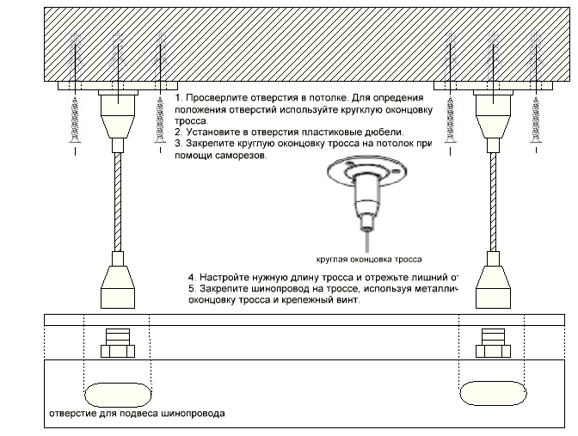
- На каждом метре шинопровода имеется по два отверстия предназначенных для монтажа шинопровода.
- При необходимости шинопровод может соединяться в линию посредством соединителей LD1000 (прямой соединитель) или LD1001 (угловой соединитель). Соединители не входят в комплект поставки и приобретаются отдельно.
- Подключение в линию осуществляется по схеме:
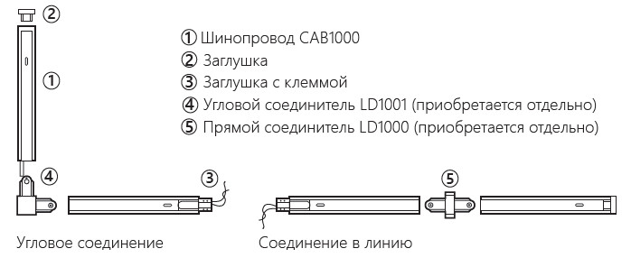
- Техническое обслуживание
- Обслуживание шинопровода проводить только при отключенном электропитании.
- Протирку от пыли корпуса осуществлять мягкой тканью по мере загрязнения.
- Меры предосторожности.
- Все работы по установке и подключению шинопровода должны осуществляться лицами, имеющими соответствующие допуски и квалификацию. При необходимости обратитесь к квалифицированному электрику.
- Все монтажные, либо демонтажные работы с шинопроводом выполняются только при отключенном напряжении питания.
- Не устанавливайте шинопровод на высоте ниже 2.5 метров или в местах, где может произойти случайный контакт человека с шинопроводом.
- Запрещено использование изделия без провода защитного заземления.
- Не вскрывайте корпус шинопровода, это может привести к повреждению внутренних частей конструкции.
- Изделие предназначено для использования только внутри помещений.
- Запрещена эксплуатация шинопровода при поврежденной изоляции питающего кабеля, поврежденным корпусом.
- Запрещена эксплуатация шинопровода в помещениях с повышенным содержанием пыли или влаги.
- При использовании шинопроводов, не превышайте токовую нагрузку в 14 ампер.
- На 1 метр шинопровода рекомендуется устанавливать не более трёх светильников.
- Радиоактивные и ядовитые вещества в состав изделия не входят.
- Хранение
Хранение товара осуществляется в упаковке в помещении при отсутствии агрессивной среды. Температура хранения от -25°С до +50°С, относительная влажность не более 80% при температуре 25°С. Не допускать воздействия влаги.
- Транспортировка
Изделие в упаковке пригодно для транспортировки автомобильным, железнодорожным, морским или авиационным транспортом.
- Утилизация
Изделие утилизируется в соответствии с правилами утилизации бытовой электронной техники.
- Информация об изготовителе и дата производства
Сделано в Китае. Информация об изготовителе нанесена на индивидуальную упаковку. Дата изготовления нанесена на корпус изделия в формате ММ.ГГГГ, где ММ – месяц изготовления, ГГГГ – год изготовления.
- Гарантийные обязательства.
- Гарантия на шинопровод составляет 2 года (24 месяца) со дня продажи, дата устанавливается на основании документов (или копий документов) удостоверяющих факт продажи.
- Бесплатное гарантийное обслуживание производится при условии, что возникшая неисправность, вызвана дефектом, связанным с производством изделия, при условии соблюдения правил эксплуатации, транспортировки и хранения приведенных в данной инструкции.
- Гарантийные обязательства выполняются продавцом при предъявлении правильно заполненного гарантийного талона (с указанием даты продажи, наименования изделия, даты окончания гарантии, подписи продавца, печати) и кассового чека продавца. Незаполненный гарантийный талон снимает с продавца гарантийные обязательства.
- Гарантия не действительна, если изделие использовалось в целях, не соответствующих его прямому назначению; дефект возник после передачи изделия потребителю и вызван неправильным или небрежным обращением, не соблюдением требований изложенных в данной инструкции. А также в случае воздействия непреодолимых сил (в т.ч. пожара, наводнения, высоковольтных разрядов и молний и пр.), несчастным случаем, умышленными действиями потребителя или третьих лиц.



